文件编号： KYTP-2020-

正本

电商平台方案

响应单位：（盖单位公章）西安**网络科技有限公司

时 间：2020年3月25日

目录
(一) 方案背景 5
1、 建立电子商务平台的必要性 5
1.1 网络销售 5
2、 电子商务平台最新趋势 5
3、 方案概述 5
(二) 总体目标与分期目标 5
(三) 总体设计方案 5
(1) 主要内容 5
(2) 系统框架 6
(3) 后端技术选型 6
2.1 部署环境 6
2.2 开发语言 6
2.3 开发框架 6
(4) 前端商城技术选型 7
4.1 小程序 7
4.2 客户端 7
(四) 业务设计 7
1. 后台管理平台 7
4.1.1 商品管理 7
4.1.2 订单管理 8
4.1.3 会员管理 10
4.1.4 促销管理 10
4.1.5 运营管理 10
4.1.6 内容管理 10
4.1.7 分润管理 10
4.1.8 统计报表 10
4.1.9 财务管理 10
4.1.10 权限角色管理 10
4.1.11 配置管理 10
2. 前端商城 11
4.2.1 首页门户 11
4.2.2 商品展示 11
4.2.3 商品搜索 11
4.2.4 商品推荐 11
4.2.5 微信绑定 11
4.2.6 账号注册登录 11
4.2.7 商品购买 11
4.2.8 购物车 11
4.2.9 线上支付 11
(五) 项目计划和风险管理 11
(六) 部署运维 11
(七) 报价单 11

- 方案背景
- 建立电子商务平台的必要性
1.1 网络销售
- 电子商务平台最新趋势
电商平台行业正在蓬勃发展,顺势而为。
- 方案概述
概述
- 总体目标与分期目标
总体目标和分期目标
- 总体设计方案

主要内容
系统主要内容

系统框架
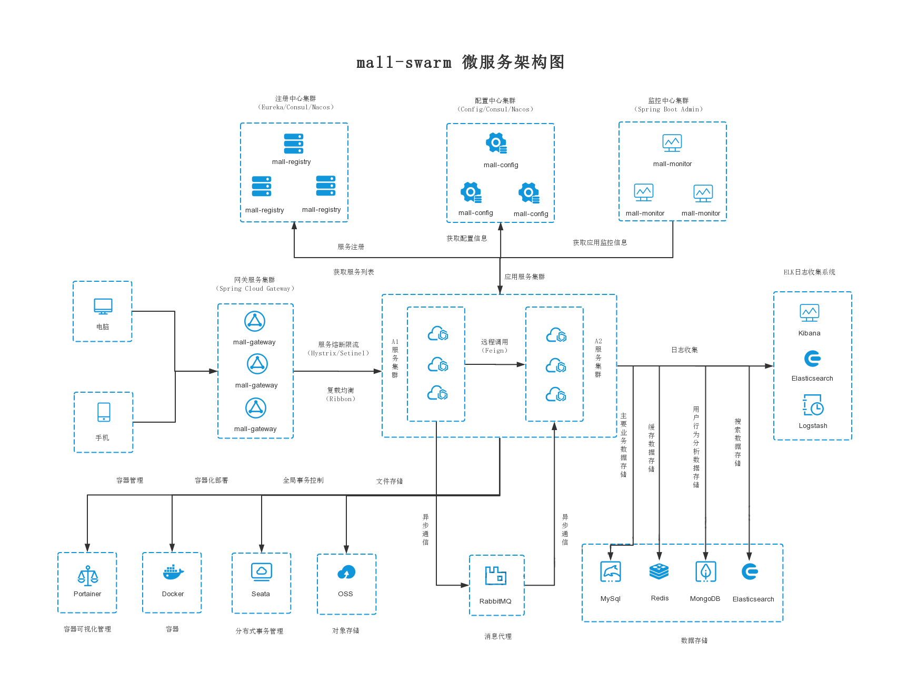

后端技术选型
2.1 部署环境
采用Linux作为平台运行的操作系统。Linux是一套免费使用和自由传播的类Unix操作系统，是一个基于POSIX和UNIX的多用户、多任务、支持多线程和多CPU的操作系统。它能运行主要的UNIX工具软件、应用程序和网络协议。它支持32位和64位硬件。Linux继承了Unix以网络为核心的设计思想，是一个性能稳定的多用户网络操作系统。
2.2 开发语言
使用Java作为平台开发语言。Java是一门面向对象编程语言，Java语言作为静态面向对象编程语言的代表，极好地实现了面向对象理论，允许程序员以优雅的思维方式进行复杂的编程。
2.3 开发框架
1) SpringBoot 容器+MVC框架
2) SpringSecurity 认证和授权框架
3) MyBatis ORM框架
4) MyBatisGenerator 数据层代码生成
5) PageHelper MyBatis物理层分页插件
6) Swager-UI 文档生成工具
7) Hibernator-Validator 验证框架
8) Elasticsearch 搜索引擎
9) RabbitMQ 消息队列
10) Redis 分布式缓存
11) Nginx 反向请求代理
12) Docker 应用容器引擎
13) Druid 数据库连接池
14) OSS 数据存储
15) JWT JWT登录支持
16) LogStash 日志收集工具
17) Lombok 简化对象封装工具

前端商城技术选型

4.1 小程序

4.1.1 小程序简介

微信小程序介绍

4.1.2 技术选型
- Vue 前端框架
- Vue-Router 路由框架
- Vuex 全局状态管理框架
- Element 前端UI框架
- Axios 前端HTTP框架
- v-charts 基于Echarts的图表框架
- Js-cookie cookie管理工具
- Nprogress 进度条控件

4.1.3 开发环境

4.2 客户端
客户端技术
- 业务设计

后台管理平台
4.1.1 商品管理
4.1.1.1 品牌管理
- 品牌名称筛选搜索
- 品牌列表
品牌信息、相关(商品、评价)、操作(编辑、删除)
- 批量操作
批量删除、显示、隐藏品牌等
- 添加品牌
新增品牌

4.1.1.2 类型管理(商品的规格、参数)
- 类型列表
展示类型信息、设置类,型属性、操作编辑、删除类型
- 添加类型
4.1.1.3 分类管理(商品所属分类,支持两级)
- 分类列表
商品分类筛选、展示、设置、操作编辑、删除等
- 添加分类
新增商品分类信息.
4.1.1.4 商品添加
- 商品列表
- 商品数据列表
展示商品信息、SKU库存、销量、操作查看、编辑、日志、删除等操作
- 商品排序筛选
通过商品信息、商品状态、销量等排序筛选商品
- 批量操作
上架、下架、推荐、新品、移入回收站、转移分类等
- 添加、编辑商品(促销)信息
- 商品所属二级分类选择、编辑
- 填写、编辑商品基本信息
- 商品规格、库存规格
- 特殊信息特惠促销信息、商品限购信息、会员分级价格、阶梯价格、满减价格
- 其他积分、积分限制等信息
- 关联商品分类、品牌、专题等运维活动
- 商品审核
审核商品
- 商品回收站
- 批量上架、下架、配置等
- 商品评价
- 评价搜索
- 评价列表
- 批量操作
- 查看回复评价、阅读量、评价级别
4.1.1.5 商品列表
4.1.2 订单管理
4.1.2.1 购物车
会员暂存商品信息
4.1.2.2 订单管理
1) 订单列表
筛选、查询、排序、展示订单基本信息
2) 订单操作查看订单详情、关闭、发货、跟踪、删除等
3) 到货提醒
查询到货提醒通知,配置提醒
4) 订单设置
秒杀订单自动关闭、正常订单自动关闭、发货超时自动关闭、订单完成自动结束售后时间、订单结束评价时间
4.1.2.3 退换货处理
- 退货退款申请处理
- 申请分类筛选(全部、待处理、已处理、已拒绝)
- 查询(单号、时间、状态等)
- 展示退货退款列表
- 查看详情及操作
- 退货原因设置
- 添加修改退货原因(原因类型、排序、是否启用等)
- 退货原因列表及操作
4.1.2.4 快递单管理
- 快递单模板
- 添加编辑模板(单据名称、尺寸、背景、打印项等)
- 列表展示及操作
- 快递打印
- 打印设备管理
- 打印内容管理
- 发货点信息管理
A) 添加、编辑发货点
B) 发货点列表及操作

4.1.3 会员管理
- 用户管理
- 用户列表
查询、展示、详情、编辑、登录操作日志等
- 购买力
最近消费、消费次数、消费金额、订单均价、商品分类、会员等级、用户标签等用户画像
- 标签管理
列表、添加编辑
- 会员等级设置
列表、添加编辑(名称、成长值满足点、免运费标准、奖励评价、特权等)
- 成长值及积分
- 成长值积分管理
查询、列表、明细、编辑修改
- 任务奖励设置
新手任务
日常任务
...
- 更多规则设置
成长值规则设置
积分规则设置
积分消费设置
...
4.1.4 运营管理
- 促销管理
- 秒杀专区
- 秒杀活动管理
- 时间段列表
- 秒杀提醒通知
- 优惠券管理
列表、添加
- 活动管理
列表、添加、发布
- 首页推荐
品牌推广、商品推广、专题推广、广告
- 推广管理
- 广告位管理
平台在界面设计中预留广告位置,支持多种广告形式,包括传统的Banner、Logo、友情链接、浮动窗口、弹出窗口等
广告列表信息、添加、编辑、删除等操作
- 广告投放及结算

4.1.5 内容管理
- 专题管理
- 专题列表
专题基本信息(编号、图片、标题、分类、产品数、是否推荐、发布时间、收藏量、阅读量、评价数等)
- 专题发布、编辑
基础信息、关联商品
- 分类管理
专题分类列表信息、添加、编辑、删除分类等
- 话题管理
1)
- 其他帮助、用户反馈管理
4.1.6 分润管理
4.1.7 统计报表
4.1.8 财务管理
4.1.9 权限角色管理
4.1.10 配置管理

前端商城
4.2.1 首页门户
4.2.2 商品展示
4.2.3 商品搜索
4.2.4 商品推荐
4.2.5 微信绑定
4.2.6 账号注册登录
4.2.7 商品购买
4.2.8 购物车
4.2.9 线上支付
- 项目计划和风险管理
- 部署运维
- 报价单

